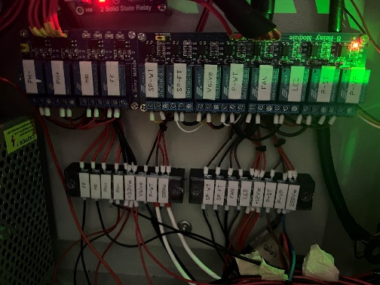

รูปที่ 14 รีเลย์ ที่ใช้ควบคุมอุปกรณ์

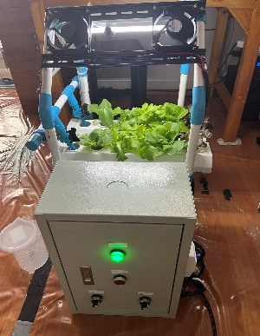

รูปที่ 15 ภาพรวมอุปกรณ์ต่าง ๆ



รูปที่ 16 พัดลม

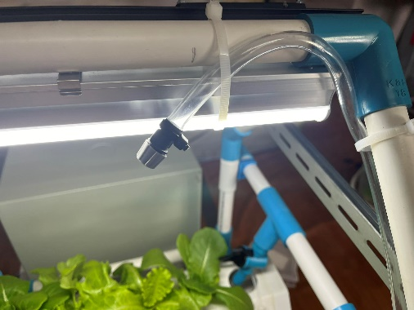

รูปที่ 17 หลอดไฟและหัวสปริงเกอร์

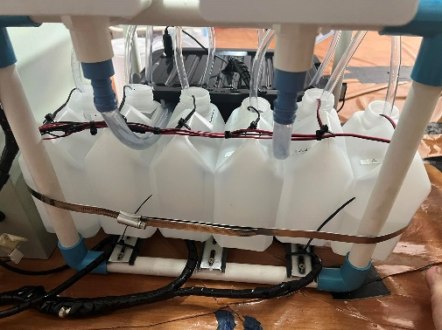

รูปที่ 18 ปั๊มต่าง ๆ